Министерство образования Республики Беларусь

Учреждение образования

БЕЛОРУССКИЙ ГОСУДАРСТВЕННЫЙ УНИВЕРСИТЕТ  
ИНФОРМАТИКИ И РАДИОЭЛЕКТРОНИКИ

Факультет информационный технологий и управления

Кафедра интеллектуальных информационных технологий

Дисциплина: «Аппаратное обеспечение интеллектуальных систем»

Лабораторная работа №1 по теме:  
«Представление числовой информации и выполнение в ЭВМ арифметических операций над числами, представленными в разных формах и кодах»

Студент гр. 121702

Заломов Р.А.

Проверил:

Жук А.А.

Минск 2023

**Тема**

Представление числовой информации и выполнение в ЭВМ арифметических операций над числами, представленными в разных формах и кодах

**Цель**

Получить знания о представлении числовой информации в ЭВМ и арифметических операций над числами

**Задание**

Составить и проверить программу, обеспечивающую выполнение  
следующих задач:

1. Перевод из десятичной системы счисления в двоичную и выполнение сложения/вычитания чисел Х1 и Х2 в прямом, дополнительном и обратном кодах всех вариантов слагаемых (+/+; +/-; -/+; -/-).
2. Выполнить умножение модулей двух чисел Х1 и Х2 (значения чисел взять из соответствующих вариантов задания №1), определить знаки произведения для всех вариантов знаков сомножителей.
3. Выполнить деление модуля числа Х1 на модуль числа Х2 (значения чисел взять из соответствующих вариантов задания №1). Результат округлить до 5 разрядов. Определить знаки частного для всех вариантов знаков делимого (Х1) и делителя (Х2).
4. Выполнить сложение двух чисел Х1 и Х2, представленных в форме с плавающей точкой.

**Выполнение задания**Вариант 7

Программа запускается из консоли (CMD/Bash) посредством использования команды python binary_calculator.py. Перед этим необходимо установить интерпретатор языка Python. Программа проводит так называемые «тесты» - для каждой операции подбирает случайные числа из доступного для операций интервала чисел, переводит их в бинарный вид, проводит операцию над ними, возвращает результат в бинарном виде и переводит его в десятичный. На экран выводятся числа, операция над ними и результат.

Примеры работы программы  
  
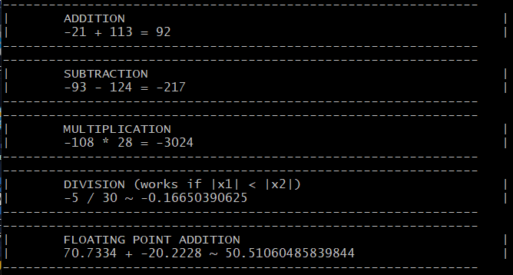

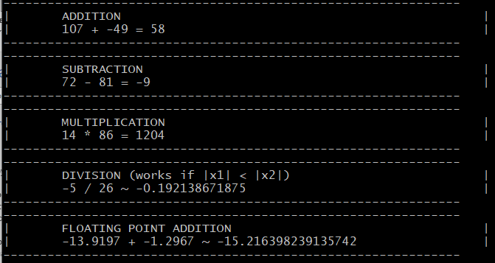

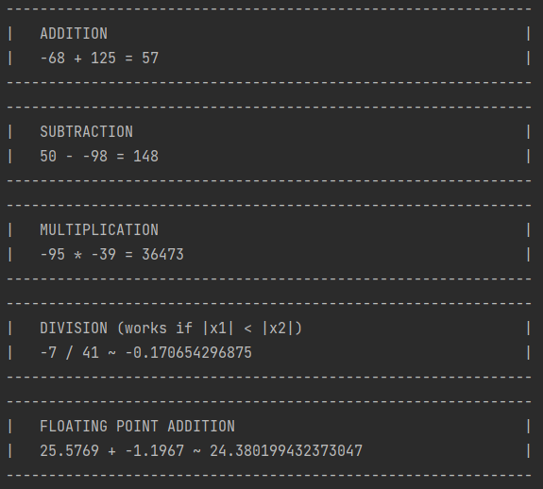

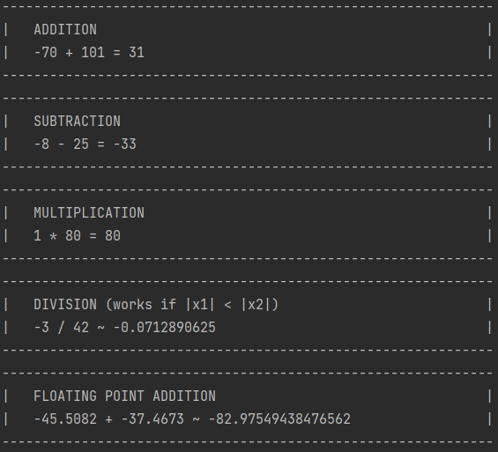

Примечание: т.к. во всех вариантах модуль первого числа всегда меньше, чем модуль второго, то для деления был реализован метод деления без восстановления остатка, который работает только если модуль делимого меньше модуля делителя.

**Вывод**

В результате лабораторной работы были получены знания о способах представления числовой информации в ЭВМ, а также были отработаны практические навыки арифметических операций над числами, представленными в том же виде, что и в ЭВМ.